**ОТЧЕТ**

*по домашнему заданию 5*

**Тема задания:** «Класс Object. Класс String»

**Обучающийся:**

**ФИО:** Хамзин Ринат Азатович

**Группа:** 3

**Дата выполнения:** 28.07.2025

**Санкт-Петербург**

**2025**

**Описание проделанной работы.**

### 1.1 Код файла задания-1:

import java.util.Scanner;

public class T1 {

public static void main(String[] args) {

Scanner scanner = new Scanner(System.in);

String keyString = "qwertyuiopasdfghjklzxcvbnm";

System.out.print("Введите букву: ");

String key = scanner.nextLine().toLowerCase();

int index = keyString.indexOf(key);

if (index == -1) {

System.out.println("Ошибка: введённый символ не найден в раскладке.");

} else {

int leftIndex = (index - 1 + keyString.length()) % keyString.length();

char leftChar = keyString.charAt(leftIndex);

System.out.println("Буква слева: " + leftChar);

}

scanner.close();

}

}

### 1.2 Скриншот ввода данных для проверки первого задания:

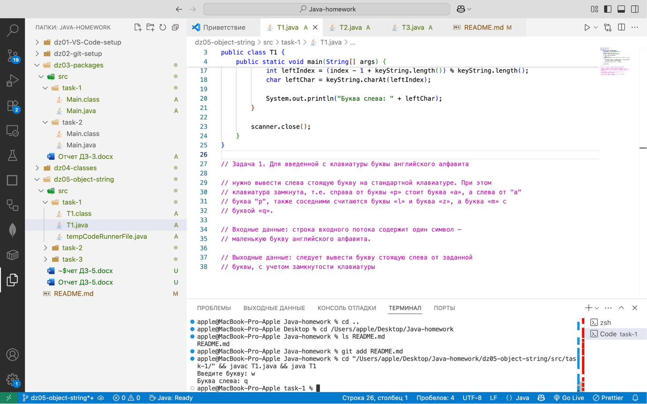

### 2.1 Код файла задания-2:

import java.util.Scanner;

public class T2 {

public static void main(String[] args) {

Scanner scanner = new Scanner(System.in);

String str = scanner.nextLine();

String arrowRight = ">>-->";

String arrowLeft = "<--<<";

int count = 0;

for (int i = 0; i <= str.length() - 5; i++) {

String sub = str.substring(i, i + 5);

if (sub.equals(arrowRight) || sub.equals(arrowLeft)) {

count++;

}

}

System.out.println("Количество стрел: " + count);

scanner.close();

}

}

### 2.2 Скриншот ввода данных для проверки второго задания:

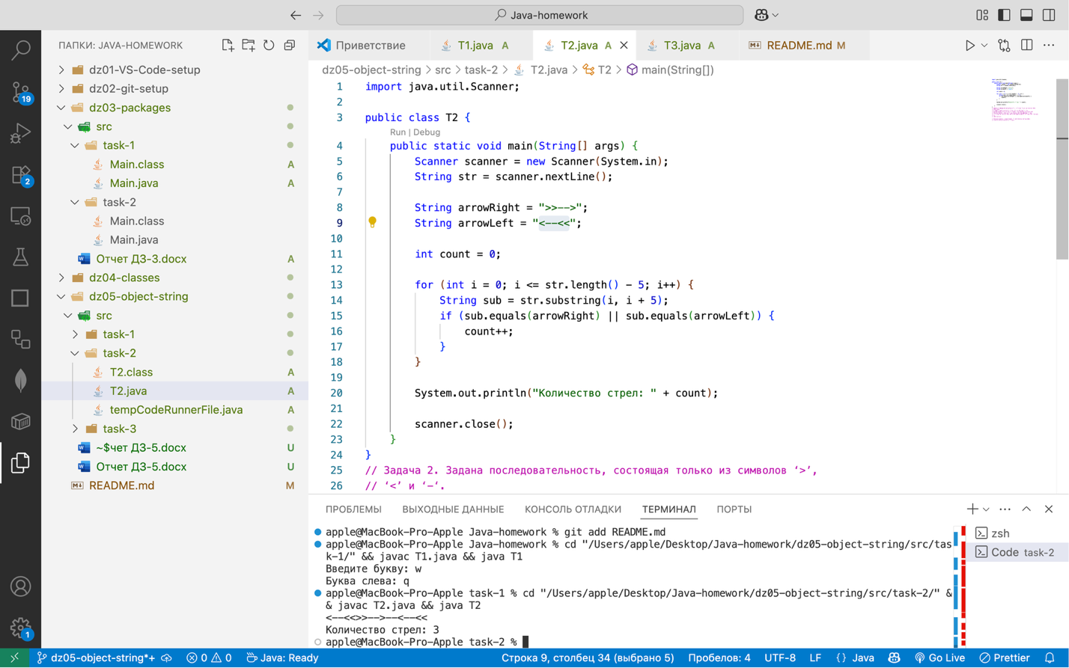

### 3.1 Код файла задания-3:

import java.util.*;

public class T3 {

public static void main(String[] args) {

Scanner scanner = new Scanner(System.in);

System.out.println("Введите два слова через пробел:");

String str = scanner.nextLine().toLowerCase();

System.out.println("Строка в нижнем регистре:" + str);

String[] words = str.split(" ");

if (words.length != 2) {

System.out.println("Ошибка, требуется ввести ровно два слова");

scanner.close();

return;

}

StringBuilder result = new StringBuilder();

for (int i = 0; i < words.length; i++) {

String word = words[i];

System.out.println("Текущее слово перед сортировкой: " + word);

char[] chars = word.toCharArray();

Arrays.sort(chars);

String sortedWord = new String(chars);

System.out.println("Отсортированное слово: " + sortedWord);

result.append(sortedWord);

if (i < words.length - 1) {

result.append(" ");

}

}

System.out.println("Результат: " + result.toString());

scanner.close();

}

}

### 3.2 Скриншот ввода данных для проверки третьего задания:

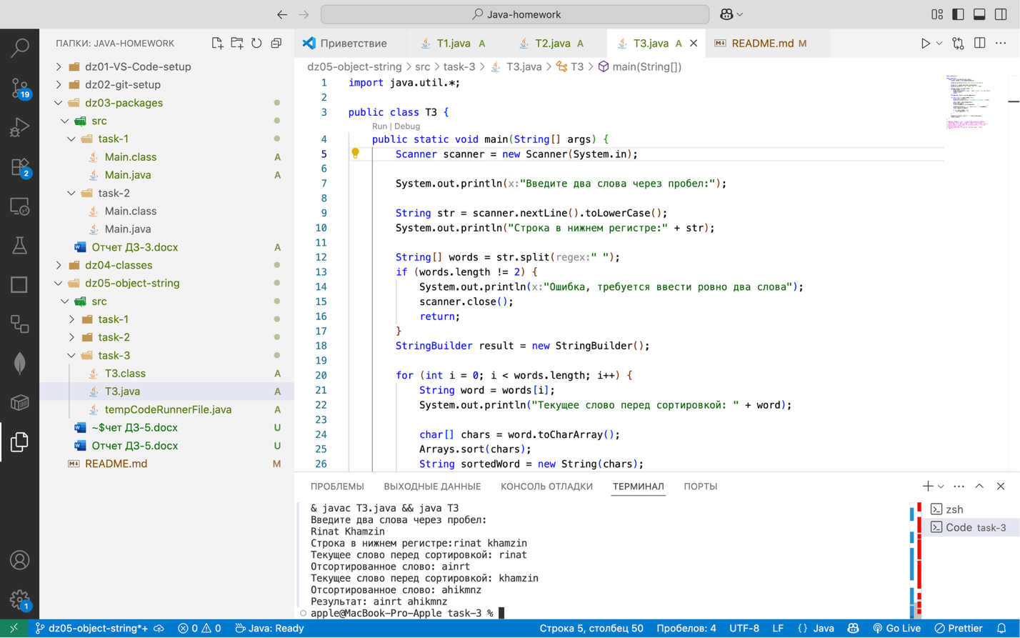

## **Приложение**

Ссылка на репозиторий GitHub:  
https://github.com/Rinatto/Java-homework

## **Используемые инструменты**

• Git версии: [2.45.2]  
• GitHub  
• Операционная система: [macOS]  
• JDK 21 (Temurin)